УТВЕРЖДАЮ:
Директор школы: О.В.Логинова
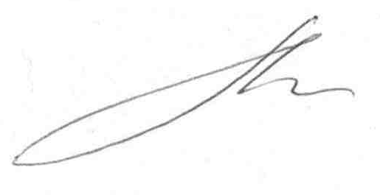

План текущих ремонтов в МАОУ «Средняя школа п. Кулотино»
на период 2024-2026 г.г.

Период | 2024 г. | 2025 | 2026
Виды работ
Весенние каникулы  март | Частичный ремонт по мере необходимости | Частичный ремонт по мере необходимости | Частичный ремонт по мере необходимости
Летние каникулы  Июнь, июль, август | 1.косметический ремонт классов, коридоров, столовой  2 побелка потолков и стен в новом здании школы.  3. частичный ремонт школьного забора  4. замена оконных блоков в помещении кухни | 1.косметический ремонт классов, коридоров.  2. ремонт кровли старого здания  3. ремонт канализации  4. ремонт школьного крыльца  5. ремонт покрытия на крыше перехода между зданиями. | 1.косметический ремонт классов, коридоров.  2. замена оконных рам в новом здании школы  3. частичный ремонт лестницы перед зданием школы  4. ремонт медицинского кабинета
Осенние каникулы  Октябрь | Частичный ремонт по мере необходимости | Частичный ремонт по мере необходимости | Частичный ремонт по мере необходимости
Зимние каникулы  январь | Частичный ремонт по мере необходимости | Частичный ремонт по мере необходимости | Частичный ремонт по мере необходимости
Ежедневный | Ремонт стульев, парт, ремонт другого школьного оборудования по мере необходимости
Еженедельный | Ремонт электрооборудования, замена ламп.

